Lima Duarte, 03 de agosto de 2022.

Requerimento nº 95/2022

Senhor Presidente da Câmara e

demais Vereadores.

Senhor Presidente e demais Vereadores,

O vereador que este subscreve, diante das atribuições e direitos que lhe são conferidos, através da Lei Orgânica e do Regimento Interno desta Casa Legislativa, vem REQUERER ao Procurador do Município, senhor Pedro, que esclareça o porque das ruas da comunidade de Capitães não terem nome, e se a possibilidade de nomear.

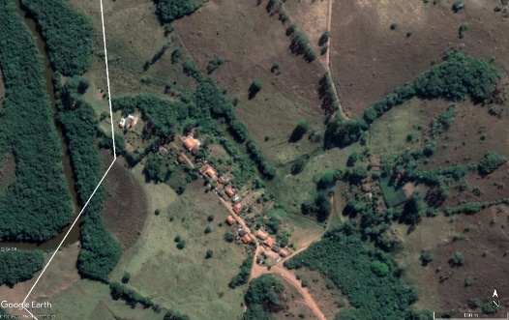 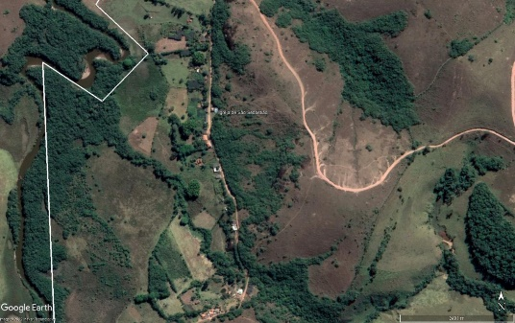

JUSTIFICATIVA: A comunidade está crescendo, e facilitaria a identificação.

Sala das Sessões,

Fábio Júnior da Silva

Vereadora